
МИНОБРНАУКИ РОССИИ
Федеральное государственное бюджетное образовательное учреждение
высшего образования
«МИРЭА − Российский технологический университет»
РТУ МИРЭА
Институт информационных технологий (ИИТ)
Кафедра цифровой трансформации (ЦТ)

ОТЧЕТ ПО ПРАКТИЧЕСКОЙ РАБОТЕ №3
Тема:
СОЗДАНИЕ DFD МОДЕЛИ
по дисциплине «Проектирование баз данных»

Студент группы ИНБО-01-17 | ИКБО-50-23. Астахов С.П.. | (подпись)
Преподаватель | Копылова Я. А. | (подпись)

Москва 2025 г.

Практическая работа 3. Создание DFD модели
Цель: сформировать навык моделирования в нотации DFD
Постановка задачи: на основе практической работы №1 спроектировать модель в нотации DFD и описать ее. Построение модели выполнить в приложении Ramus.

Основная часть
В рамках практической работы для бизнес-процесса «Управление рекомендациями товаров на игровой площадке» была составлена таблица по описанию элементов диаграммы, а также построена DFD-модель, на которой отображены элементы: внешняя сущность, хранилище данных, процесс и потоки.
Таблица 1 – Описание элементов диаграммы для бизнес-процесса «Управление рекомендациями товаров на игровой площадке»
Хранилище данных | База пользователей | Содержит информацию о пользователях: история покупок, время, проведенное в играх, оценки, отзывы, избранные игры и поисковые запросы.
 | База игр | Игровые продукты на игровой площадке разных жанров
 | Рекомендации | Список отобранных продуктов для пользователя
Внешняя сущность | Компьютер | Инициализирует процесс создание рекомендаций
 | Пользователь | Принимает решение об скрытии или добавлении данных товаров в корзину/избранное
Процесс | Сбор данных | Идет сбор данных о пользователе, для дальнейшей обработки информации
 | Формирование рекомендаций | Формирование рекомендаций на основе собранных данных о пользователе
 | Запрос на ответ | Игровая площадка отправляет на основе сделанных выводов список рекомендаций товаров
 | Ответ на запрос по рекомендациям | Пользователь просматривает информацию о полученных рекомендациях, добавление в избранного или, наоборот, помечание что продукт неинтересен.
На рисунках 1-2 показана DFD-модель:
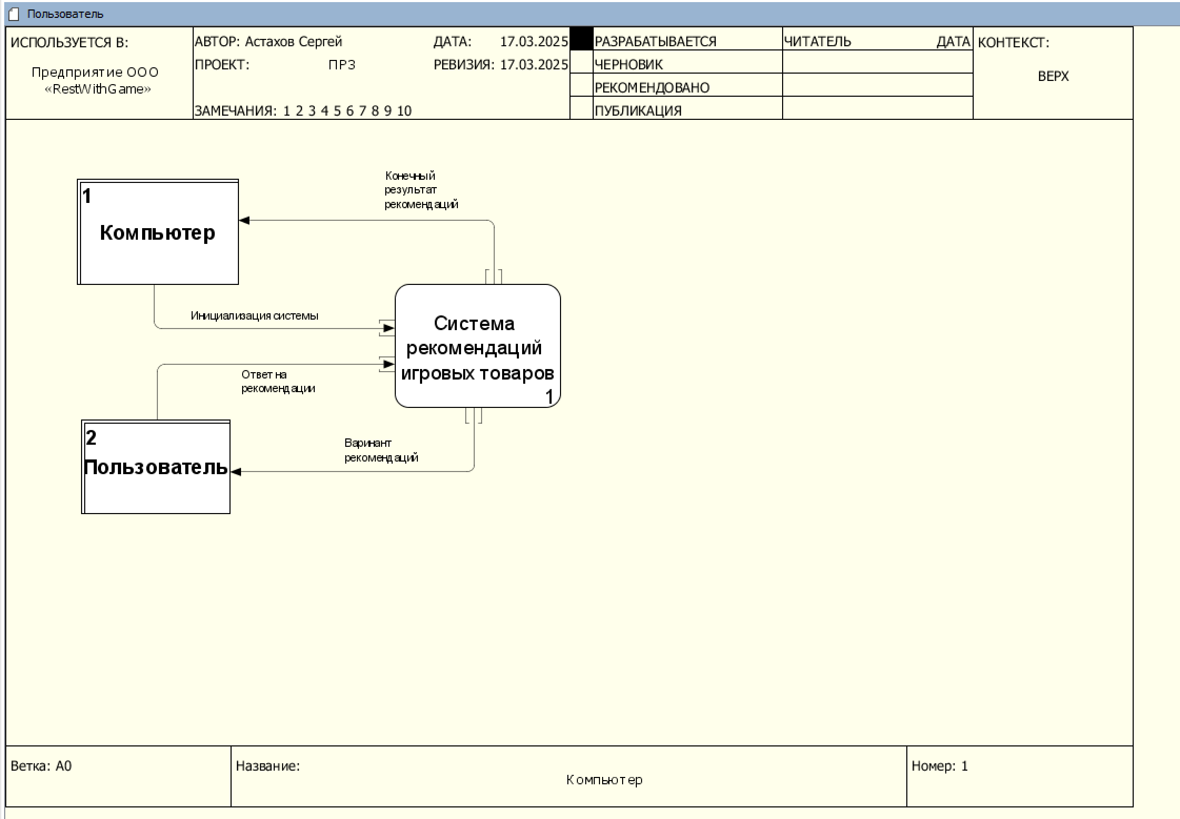
Рисунок 1 – DFD-модель бизнес-процесса «Управление рекомендациями товаров на игровой площадке», часть 1
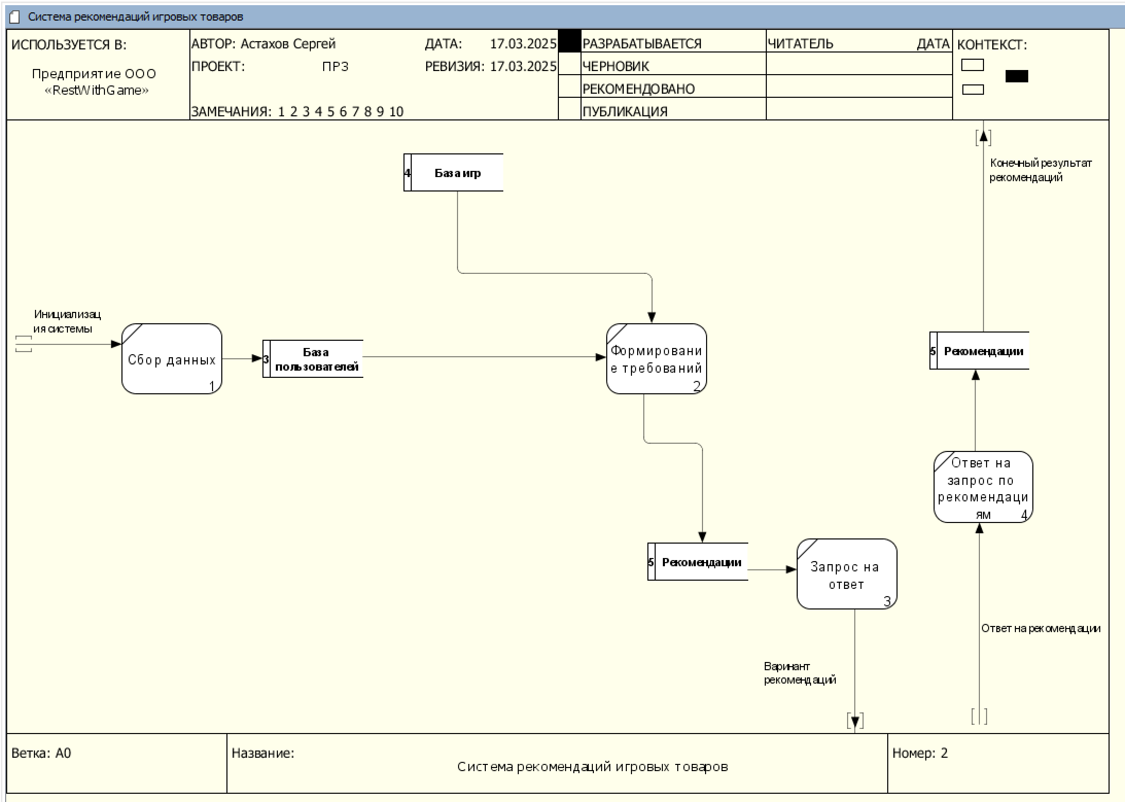
Рисунок 2 – DFD-модель бизнес-процесса «Управление рекомендациями товаров на игровой площадке», часть 2

